COMMUNE DE 4357 Donceel, le 20 mai 2022 DONCEEL
CONVOCATION DU CONSEIL COMMUNAL
*********************************************************************
Conformément aux articles L1122-12 et L1122-13 du code de la démocratie locale et de la décentralisation, nous avons l'honneur de vous convoquer à la séance du Conseil qui aura lieu le jeudi 28 juillet 2022 à 20 heures à la Maison communale.
Art.l1122-17 de la CDLD : "Le Conseil ne peut prendre de résolution si la majorité de ses membres en fonction n'est présente. Cependant si l'assemblée a été convoquée deux fois sans s'être trouvée en nombre compétent, elle pourra, après une nouvelle et dernière convocation, délibérer, quel que soit le nombre des membres présents, sur les objets mis pour la troisième fois à l'ordre du jour."

L'ORDRE DU JOUR (1ère convocation) de cette assemblée est reproduit ci-après :

Communication : Encaisse du Receveur communal

Séance Publique

- PV de la séance précédente – Approbation
01BIS Modification du déroulement des points de l’ordre du jour
01TER Ajout d’un point supplémentaire
- Conseillers communaux – Modification du tableau de préséance
- Compte communal 2021 – Approbation
- MPS – Financement global du programme extraordinaire 2021/2023 – 1ère répétition de services similaires
- Appel à projet – Cœur de Village 2022/2026 – Adhésion au projet
- MPS – Cœur de Village 2022/2026 – Désignation d’un auteur de projet – Choix du mode de passation et des conditions du marché
- MPT – Acquisition et pose de matériel de signalisation - Choix du mode de passation et des conditions du marche
- AIS’Baye – Dotation 2022
- CCATM – Désignation d’un membre effectif – Approbation
- Fabrique d’Eglise Saint Cyr et Julitte de Donceel – Budget 2023 – Approbation
- Fixation des dotations provinciales en faveur des zones de secours – Action en justice – Décision

Séance huis clos

- Direction générale communale – Admission au stage – Approbation
- Enseignement – Direction de l’école de Donceel : Admission au stage – Approbation

Par le Collège,
Le Directeur général f.f., Le Bourgmestre,
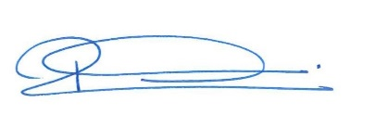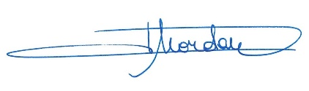
Bernadette ROME Philippe MORDANT

